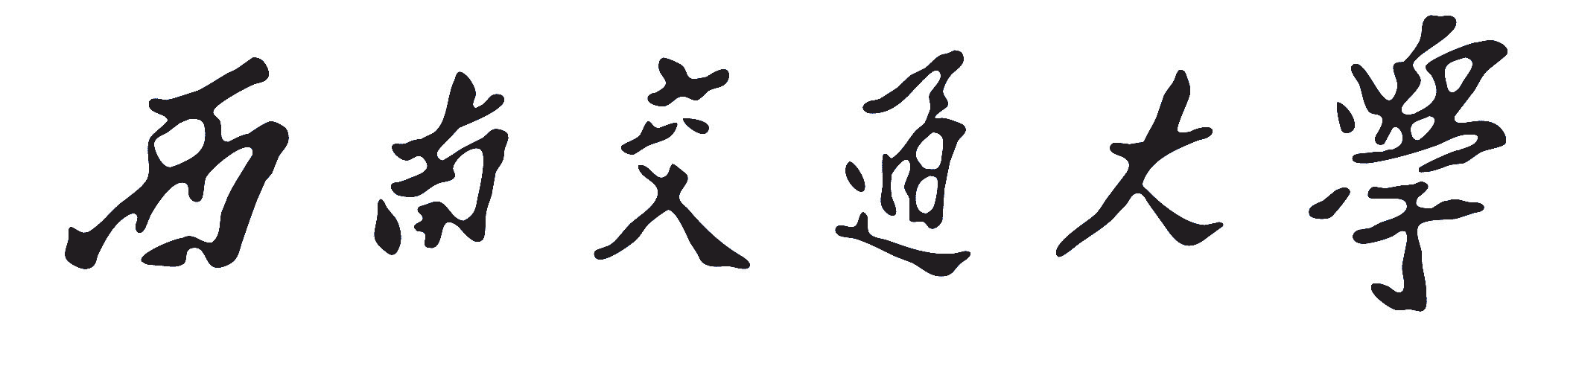

2025-2026第2学期 SCAI012012
软件设计模式(含实验)
实验报告

题目：软件设计模式期中作业
学院：计算机与人工智能学院
教师：叶家鸣
学号姓名：张春冉 2023112573

一、作业目的
这次作业主要围绕图形系统的创建方式进行设计。题目从最基本的Shape接口开始，再进一步引入工厂方法模式和抽象工厂模式，重点是说明客户端怎样减少对具体图形类的依赖。
二、基础理解
2.1 UML类图
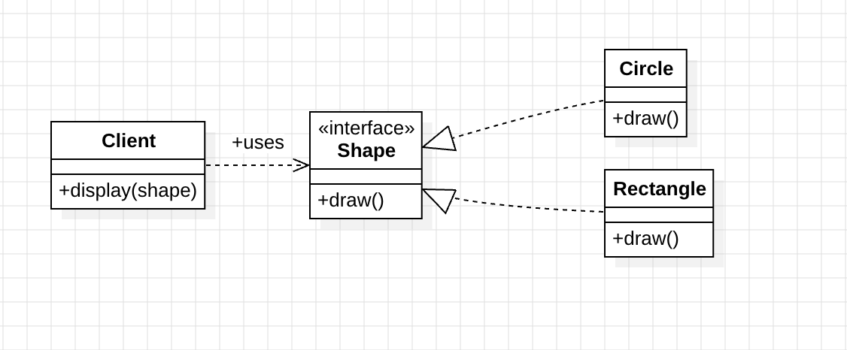
图1 图形系统基本结构类图
2.2 问题回答
引入抽象接口Shape的主要原因是统一不同图形对象的使用方式。客户端只需要面向Shape调用draw方法，不必关心实际对象是Circle还是Rectangle，这样可以降低客户端与具体图形类之间的耦合。
如果后续增加Triangle，现有客户端设计一般不需要修改，只需要新增Triangle类并实现Shape接口即可。只要客户端仍然通过Shape接口使用图形对象，就符合开闭原则：对扩展开放，对修改关闭。
三、工厂方法模式设计
3.1 UML类图
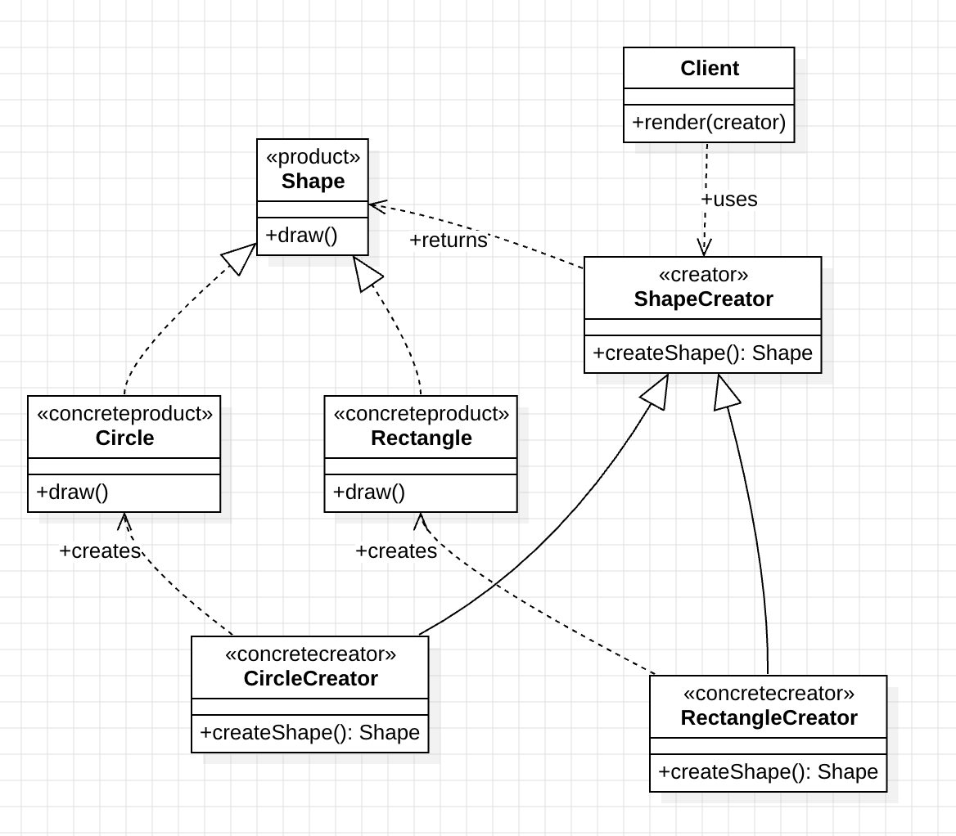
图2 工厂方法模式设计类图
3.2 模式角色说明
在该设计中，Shape是产品(Product)，Circle和Rectangle是具体产品(ConcreteProduct)；ShapeCreator是创建者(Creator)，CircleCreator和RectangleCreator是具体创建者(ConcreteCreator)。客户端拿到的是ShapeCreator和Shape这两个抽象角色，不需要直接new具体图形对象。
3.3 问题回答
工厂方法模式中，工厂的作用是把对象创建过程从客户端中分离出来。客户端只负责使用产品对象，具体创建哪一种产品由具体工厂决定，因此创建逻辑更集中，也更便于扩展。
如果新增Triangle，需要新增Triangle类实现Shape接口，同时新增TriangleCreator类继承ShapeCreator并实现createShape方法。原有Circle、Rectangle及其工厂类不需要修改；客户端如果通过配置或参数选择工厂，也只需要增加对新工厂的使用入口。
四、抽象工厂模式设计
4.1 UML类图
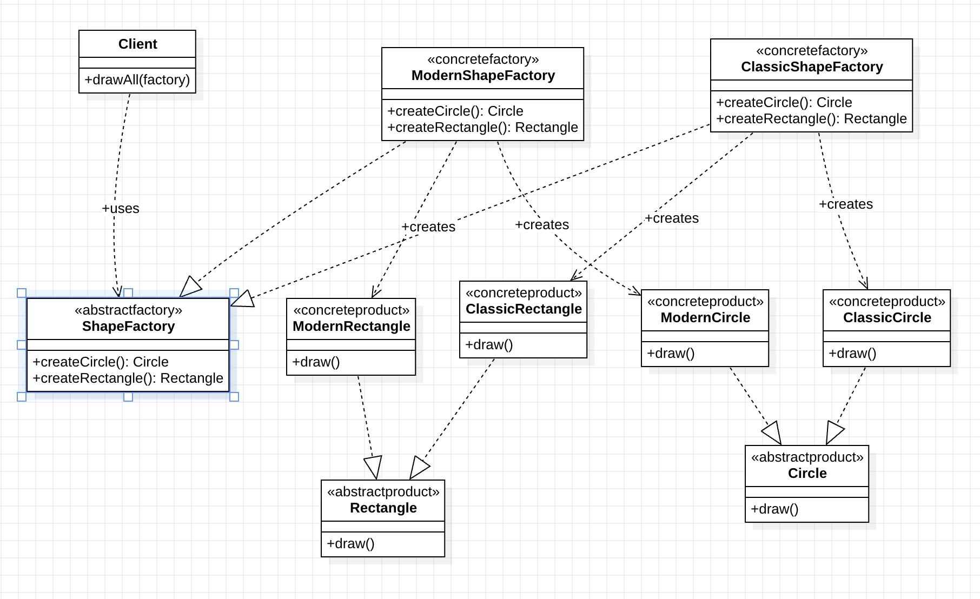
图3 抽象工厂模式设计类图
4.2 模式角色说明
在该设计中，ShapeFactory是抽象工厂(Abstract Factory)，ClassicShapeFactory和ModernShapeFactory是具体工厂(Concrete Factory)。Circle和Rectangle是抽象产品(Abstract Product)，ClassicCircle、ModernCircle、ClassicRectangle和ModernRectangle是具体产品(Concrete Product)。
ClassicShapeFactory负责创建经典风格的一组产品，ModernShapeFactory负责创建现代风格的一组产品。客户端只依赖ShapeFactory、Circle和Rectangle，因此切换整体风格时只需要替换工厂对象。
4.3 问题回答
抽象工厂模式解决的核心问题是创建一组相关或相互依赖的产品对象，并保证这些对象属于同一个产品族。在本题中，它可以保证Classic风格下创建的是ClassicCircle和ClassicRectangle，Modern风格下创建的是ModernCircle和ModernRectangle。
与工厂方法模式相比，工厂方法通常关注一种产品等级结构中的某一个产品对象，例如创建Circle或Rectangle；抽象工厂关注一整组产品族，例如同一种风格下的圆形和矩形。也就是说，工厂方法更适合处理单类产品的扩展，抽象工厂更适合处理一组相关产品的整体切换。
如果新增Triangle，系统需要新增抽象产品Triangle接口，并为每种风格新增ClassicTriangle和ModernTriangle两个具体产品；同时需要在ShapeFactory中增加createTriangle方法，并在ClassicShapeFactory和ModernShapeFactory中分别实现该方法。客户端若需要绘制三角形，也要增加对Triangle抽象产品的使用。
五、总结
通过这三部分设计可以看出，Shape接口先解决了不同图形的统一使用问题；工厂方法模式进一步把具体图形的创建过程交给工厂；抽象工厂模式则适合处理Classic和Modern这种成组变化的产品族。整体来看，面向抽象编程可以让系统在增加新图形或新风格时更加容易扩展。

